四川南充市2017年八年级学业水平考试
地理试题
注意事项：
1.本试卷分第Ⅰ卷（选择题）和第Ⅱ卷（非选择题）两部分。答题前，考生务必将自己的姓名、考生号填写在答题卡上。
2. 回答第Ⅰ卷时，选出每小题的答案后，用铅笔把答题卡上对应题目的答案标号涂黑，如需改动，用橡皮擦干净后，再选涂其他答案标号。写在试卷上无效。
3. 回答第Ⅱ卷时，将答案填写在答题卡上，写在试卷上无效。
4. 考试结束，将本试卷和答题卡一并交回。
第Ⅰ卷
本卷共35小题。每小题4分，共140分。在每个小题给出的四个选项中，只有一项是符合题目要求的。
1. 关于图中“坐地日行八万里”解释错误的是
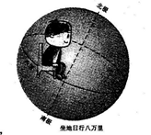
A.地球公转 B.地球自转
C.地球赤道周长约为4万千米 D.地球自转周期为1天
2. 南充是我国水旱灾害频发区之一，下列哪种天气持续，极易形成南充严重水灾
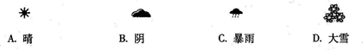
3. “人间四月芳菲尽，山寺桃花始盛开”，分析造成此诗句中景观差异的原因
A.纬度位置因素 B.海陆位置因素
C.地形因素 D.海陆热力差异因素
4. 亚洲地势以帕米尔高原为中心，向四面倾斜延伸，其对河流的流向影响为
A.自西向东流入海洋 B.自北向南流入海洋
C.自东向西流入海洋 D.呈放射状流入海洋
5. 中国的人口政策曾经鼓励生育，后来逐渐收紧，直到提倡“只生一个好”，最近又全面放开“二孩”政策，这主要是因为
A.中国劳动力严重不足 B.人口分布东多西少
C.中国自然资源丰富 D.适应资源和社会经济发展状况
6. 如表是我国某省多年平均农作物种植面积统计表，据此推测该省可能位于
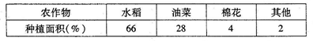
A.南方地区 B.北方地区
C.西北地区 D.青藏地区
7.对下图中各区域特征的描述错误的是
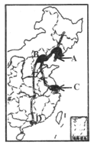
A.A地区有丰富的煤、铁、石油等资源，发展成为重工业基地
B.南水北调缓解了B地区水资源紧张状况,有利于工农业生产
C. C地区集“黄金海岸”和“黄金水道”的位置优势于一体,发展成为我国最大的综合性工业基地
D.D地区自然资源丰富，形成了世界先进制造业基地
8. 近年来，我国高新技术产品逐渐由“中国制造”转变为“中国创造”，影响其主要因素是
A.劳动力数量 B.自然资源
C.交通 D.人才和技术
读表格完成下面两题。
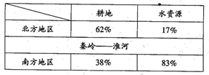
9. 与北方相比，南方地区耕地和水资源的配合状况是
A.耕地多，水资源多 B.耕地少，水资源少
C.耕地少，水资源多 D.耕地多，水资源少
10. 关于“秦岭—淮河”一线叙述，错误的是
A.我国一月0℃等温线大致经过的地区 B.亚热带和暖温带的分界线
C.我国旱地与水田分界线 D.我国季风区与非季风区界线
巴基斯坦是我国重要的陆上邻国，中巴经济合作前景广阔。图示为正在建设的中巴经济走廊位置图。读图完成下面两题。
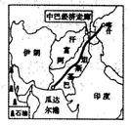
11. 瓜达尔港濒临
A.太平洋 B.印度洋
C.大西洋 D.北冰洋
12. 中巴经济走廊建成后，中国通过瓜达尔港出口商品最可能的是
A.石油资源 B.服装、玩具、电子产品等
C.铁矿资源 D.猪牛羊肉等食品

二.读图填空题（每空2分，共40分）
13.读北半球中纬度某地等高线地形图，回答下列问题。（10分）
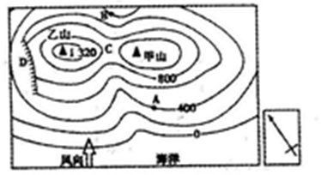
（1）写出图中地形部位名称：D_________，此处适合开展体育活动项目：__________
A. 攀岩 B. 滑雪 C. 游泳 D. 漂流
（2）图中风向为：__________风，B处相对于A处降水少的原因：______________。
（3）此地降雪丰富，考虑雪融化快慢、坡度陡缓等因素，滑雪场最好建在A、B、C三地中的_______地。
14.读美国相关资料图，回答问题。（10分）
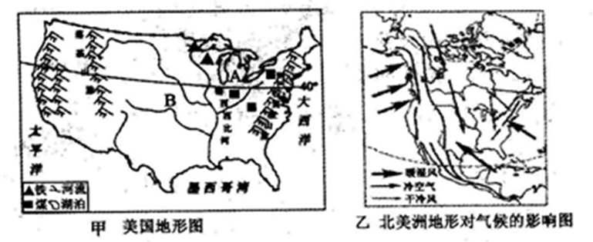
（1）读甲图，美国密西西比河流向为：_________
（2）美国东北部是著名的钢铁工业基地，根据图中信息说明该地发展钢铁工业的有利条件__________、____________（至少回答两点）
（3）乳蓄业需要接近城市众多的消费市场，A、B两地适宜发展乳蓄业的是_________
（4）从乙图可以看出，冬季北方来的冷空气可径直南下，易造成大面积的灾害性天气：_____________

15.读亚洲东北部图，回答问题。（10分）
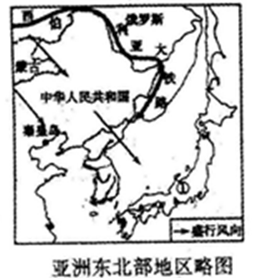
（1）俄罗斯地跨亚洲和___________洲，交通运输方式主要以___________运输为主
（2）图中①是日本四大岛中的____________岛，为便于原料输入和产品输出，日本工业主要分布在_________地区
（3）图中出现所示的盛行风时，该区域内气候特点是____________（“温暖湿润”或“寒冷干燥”）

16. 读图回答下列问题。（10分）
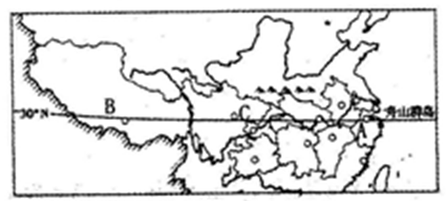
《北纬30°中国行》从浙江舟山群岛出发，自东向西一直拍摄到西藏的阿里地区，沿途穿越9个省市自治区，节目展现了北纬30°沿线自然风光、历史文化、民俗风情和社会发展在内的全景式图画。
（1）A地区耕地类型为__________，舟山群岛所在海域为我国的__________海。
（2）节目组经过C处主要地形区是__________。
（3）B地区自然环境的主要特征为__________，在B地修建的世界上海拔最高的铁路是__________。

三.活动探究（每空2分，共12分）
17.材料一 2017年4月1日,中共中央、国务院在北京决定设立新的国家级新区——雄安新区。
材料二 雄安新区，涉及河北省雄县、容城、安新3县及周边部分区域，地处北京、天津、保定腹地，区位优势明显、交通便捷通畅、生态环境优良、资源环境承载能力较强，现有开发程度较低，发展空间充裕，具备高起点高标准开发建设的基本条件。
材料三 设立雄安新区是深入推进京津冀协同发展作出的一项重大决策部署，对于集中疏解北京非首都功能，探索人口经济密集地区优化开发新模式，调整优化京津冀城市布局和空间结构，培育创新驱动发展新引擎，具有重大现实意义和深远历史意义.
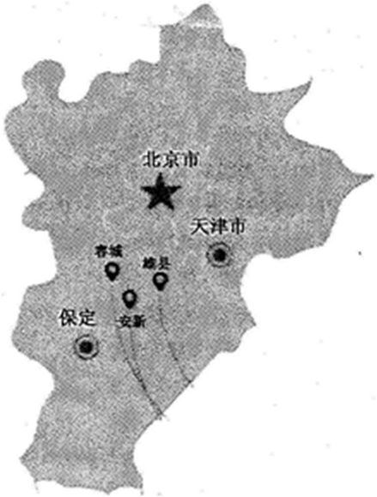
（1）由材料一说明北京的城市职能之一是我国__________中心，图中与北京市同属直辖市的是_______市。
（2）雄安区地处_________平原，所在河北省简称为___________。
（3）建立雄安新区的有利条件：____________、_____________（至少两条）

